Kassenbuch der Kleingartenanlage
Bedienungs- und Betriebsanleitung
Programm Kassenbuch 2018, Fassung v2.7.8
Stand: 21.09.2026

Inhalt
1 Über dieses Handbuch 6
1.1 An wen es sich richtet 6
1.2 Wie Sie damit arbeiten 6
1.3 Schreibweisen in diesem Text 6
2 Aufbau des Programms 7
2.1 Die Arbeitsmappe im Überblick 7
2.2 Der Weg einer Zahlung durch das Programm 7
2.3 Blattschutz 7
3 Die Startseite 9
3.1 Kennzahlen 9
3.2 Navigation 9
3.3 Zurück zur Startseite 10
4 Grundeinrichtung auf dem Blatt Einstellungen 11
4.1 Vereinsdaten und Jahreswerte 11
4.2 Die Tabelle Zahlungstermine 12
Soll-Tag und Soll-Monate oder Stichtag fix 12
Vorlaufzeit und Nachlaufzeit 12
5 Mitglieder verwalten 13
5.1 Das Blatt Mitgliederliste 13
Spalte O Funktion 14
Spalte P Mitglieds- oder Pachtbeginn 14
Spalte Q Pachtende 14
5.2 Die Mitgliederverwaltung 14
5.3 Partner auf einer Parzelle 14
6 Das Blatt Daten: Kategorien und Zuordnung 15
6.1 Die Kategorietabelle 15
Mehrere Schlüsselwörter für dieselbe Kategorie 15
Schlüsselwörter aus mehreren Wörtern 16
Spalte N Zielspalte 16
Spalte O Fälligkeit 16
6.2 Die Zuordnungstabelle 16
So füllen Sie die Tabelle 17
Die Zuordnungsrollen 17
6.3 Wie die automatische Kategoriefindung arbeitet 17
Schritt 1: Text vereinheitlichen 17
Schritt 2: Schlüsselwörter suchen 17
Schritt 3: Punkte vergeben 18
Schritt 4: Entscheiden 18
Was Sie tun können, damit mehr grün wird 18
7 Das Blatt Bankkonto 19
7.1 Die Spalten 19
7.2 Der CSV-Import 20
Welche Datei das Programm erwartet 20
Der Ablauf 20
Die Meldungen am Ende 20
Einen Monat übersprungen 21
7.3 Die Ampel in Spalte H 21
7.4 Monat und Periode in Spalte I 21
Abschlagszahlungen zu festen Terminen 22
Wenn Sie das Blatt mit offenen Angaben verlassen 22
7.5 Über-pünktliche Daueraufträge 22
7.6 Zahlungen aus dem Vorjahr 23
7.7 Eine Zahlung einem anderen Mitglied zuordnen 23
"Zahlung zuordnen" 23
"Zuordnungen" 23
8 Die Zahlungsübersicht 24
8.1 Die Spalten 24
Spalte C Monat 24
Spalte E Soll 25
Spalte F Ist 25
Wenn Sie das Blatt mit leeren Feldern verlassen 25
8.2 Die Sortierung 25
8.3 Ehrenmitglieder 25
8.4 Die Ampel in Spalte G 25
8.5 Säumnisgebühren 26
8.6 Guthaben 26
Abgleich mit der Auszahlung 26
8.7 Eine gespeicherte Entscheidung zurücknehmen 27
8.8 Austritt, Todesfall und Erbfall 27
Im Jahr des Austritts 27
In den Jahren danach 27
Der Todesfall 27
9 Das Dashboard Mitgliederzahlungen 29
10 Die Vereinskasse 30
10.1 Bargeld vom Konto in die Kasse 30
11 Strom und Wasser 32
11.1 Zählerstände eintragen 32
11.2 Zählerwechsel 33
12 Die Finanz-Übersicht 34
13 Der Jahreswechsel 35
13.1 Vorbereitung 35
13.2 Der Ablauf 35
13.3 Was erhalten bleibt 35
14 Die Mitgliederhistorie 36
15 Sicherung und Wartung 37
15.1 Sicherungen 37
15.2 Makros müssen erlaubt sein 37
15.3 Programmstand und Quellcode 37
16 Die Reihenfolge der Einrichtung 38
17 Wenn etwas nicht stimmt 39
Eine Zahlung taucht bei keinem Mitglied auf 39
Die Kategorie wird erkannt, aber der Betrag fehlt in den Spalten M bis Z 39
Eine Kategorie wird immer wieder falsch erkannt 39
Ein Mitglied ist grün, obwohl es nicht gezahlt hat 39
Nach dem Jahreswechsel fehlen scheinbar Zahlungen im Januar 39
Das Programm ist langsam geworden 40
Eine Zelle lässt sich nicht beschreiben 40
18 Anhang: Kurzübersicht der Eingabefelder 41

1 Über dieses Handbuch

1.1 An wen es sich richtet
Das Handbuch richtet sich an die Person, die das Kassenbuch führt, also in aller Regel an die Kassiererin oder den Kassierer des Vereins. Es setzt keine Excel-Kenntnisse über das Eintragen von Zahlen und Texten hinaus voraus. Programmierkenntnisse sind nicht nötig.

1.2 Wie Sie damit arbeiten
Wenn Sie das Programm zum ersten Mal einrichten, lesen Sie die Kapitel 2 bis 6 der Reihe nach. Diese Reihenfolge ist kein Zufall: Das Blatt Einstellungen und das Blatt Daten bilden die Grundlage für alles Weitere. Sind sie richtig gefüllt, arbeitet der Rest des Programms weitgehend von allein.
Wenn Sie das Programm bereits kennen und nur eine bestimmte Frage haben, springen Sie über das Inhaltsverzeichnis direkt zum passenden Kapitel. Kapitel 17 sammelt die Fälle, die erfahrungsgemäß am häufigsten Fragen aufwerfen.

1.3 Schreibweisen in diesem Text
Blattnamen erscheinen fett, zum Beispiel Bankkonto. Spalten werden mit Buchstabe und Bedeutung genannt, zum Beispiel Spalte H (Kategorie). Schaltflächen erscheinen in Anführungszeichen, zum Beispiel "Zahlung zuordnen".
Kästen wie dieser enthalten Hinweise, auf die es besonders ankommt.

2 Aufbau des Programms

2.1 Die Arbeitsmappe im Überblick
Das Programm ist eine einzige Excel-Arbeitsmappe mit Makros. Die Blätter teilen sich in vier Gruppen:
Stammdaten legen fest, wer zahlt und was zu zahlen ist. Dazu gehören Einstellungen, Mitgliederliste und Daten.
Bewegungsdaten sind das, was im Laufe des Jahres tatsächlich passiert: Bankkonto für alle Kontobewegungen und Vereinskasse für die Barkasse.
Auswertungen entstehen automatisch aus den beiden vorigen Gruppen: Zahlungsübersicht, Dashboard Mitgliederzahlungen und Finanz-Übersicht.
Nebenbücher führen Sonderthemen: Strom, Wasser, Zaehlerhistorie und Mitgliederhistorie.

2.2 Der Weg einer Zahlung durch das Programm
Es hilft, sich einmal klarzumachen, welchen Weg ein einzelner Kontoeingang nimmt. Daran hängen fast alle Regeln des Programms.

Sie laden den Kontoauszug als CSV-Datei aus dem Online-Banking herunter und importieren ihn auf dem Blatt Bankkonto.

Das Programm erkennt an der IBAN, zu welchem Mitglied die Zahlung gehört. Dafür dient die Zuordnungstabelle auf dem Blatt Daten.

Das Programm erkennt am Verwendungszweck, um welche Kategorie es sich handelt, also ob es zum Beispiel ein Mitgliedsbeitrag oder ein Wasserabschlag ist.

Das Programm ermittelt, für welchen Monat oder Zeitraum die Zahlung gilt.

Der Betrag wandert in die passende Einnahmen- oder Ausgabenspalte des Blattes Bankkonto.

Die Zahlungsübersicht vergleicht für jedes Mitglied, jeden Monat und jede Kategorie den Soll-Betrag mit dem tatsächlich gezahlten Betrag und setzt die Ampel.

Das Dashboard Mitgliederzahlungen verdichtet das Ergebnis zu einer Matrix über alle Mitglieder und Monate.
Diese Reihenfolge ist fest. Wenn ein Schritt nicht funktioniert, liegt die Ursache fast immer in einem der Schritte davor.

2.3 Blattschutz
Alle Blätter sind geschützt. Das ist Absicht: Es verhindert, dass Formeln und automatisch berechnete Felder versehentlich überschrieben werden. Die Zellen, die Sie ausfüllen sollen, sind vom Schutz ausgenommen und lassen sich ganz normal beschreiben.
Wenn eine Zelle sich nicht beschreiben lässt, ist das in aller Regel kein Fehler, sondern der Hinweis, dass dieser Wert vom Programm berechnet wird. In den folgenden Kapiteln ist bei jeder Spalte angegeben, ob sie von Hand gefüllt wird oder automatisch entsteht.

3 Die Startseite
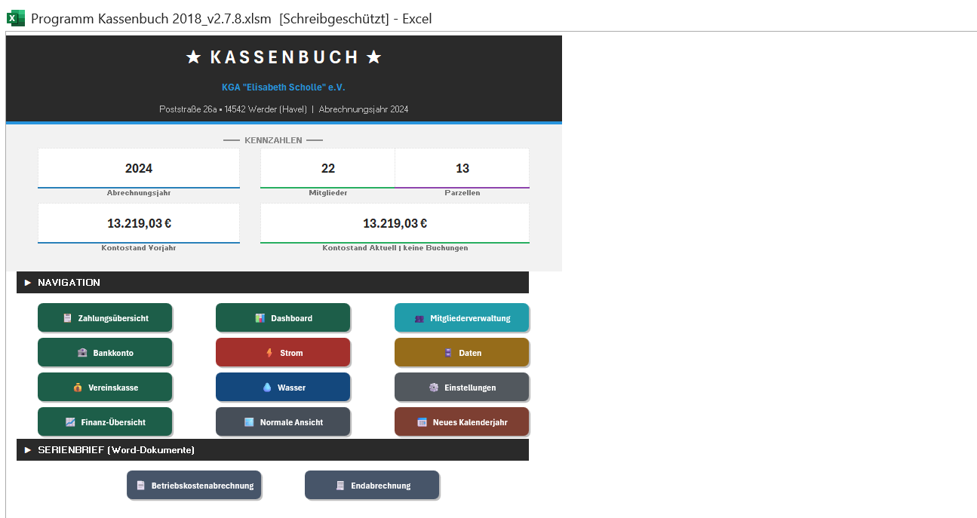
Startseite mit Kennzahlen und Navigation
Die Startseite ist die Schaltzentrale. Sie öffnet sich beim Start der Arbeitsmappe und zeigt oben die wichtigsten Kennzahlen und darunter die Navigation.

3.1 Kennzahlen
Der Kopfbereich nennt das aktuelle Abrechnungsjahr, die Zahl der Mitglieder, die Zahl der verpachteten Parzellen sowie den Kontostand des Vorjahres und den aktuellen Kontostand. Diese Werte werden bei jedem Öffnen neu berechnet. Sie sind ein guter erster Plausibilitätstest: Stimmt die Mitgliederzahl nicht, fehlt meist ein Eintrag in der Mitgliederliste.

3.2 Navigation
Die Kacheln führen direkt zum jeweiligen Blatt. Sie sind nach Themen gruppiert und farblich unterschieden:
Kachel | Farbe | Führt zu
Zahlungsübersicht | dunkelgrün | Soll-Ist-Vergleich je Mitglied und Monat
Dashboard | dunkelgrün | Matrixansicht aller Zahlungen
Bankkonto | dunkelgrün | Kontobewegungen und CSV-Import
Vereinskasse | dunkelgrün | Barkasse
Finanz-Übersicht | dunkelgrün | Jahresauswertung
Mitgliederverwaltung | helles Petrol | Mitglieder anlegen und pflegen
Strom | rot | Stromzähler
Wasser | blau | Wasserzähler
Daten | bernstein | Kategorien und Zuordnungstabelle
Einstellungen | grau | Grundeinrichtung
Neues Kalenderjahr | terrakotta | Jahreswechsel
Normale Ansicht | blaugrau | Excel-Menüband und Spaltenköpfe einblenden

Die beiden Kacheln im unteren Bereich erzeugen Serienbriefe für die Betriebskostenabrechnung und die Endabrechnung.
Die Kachel "Normale Ansicht" brauchen Sie, wenn Sie ausnahmsweise mit den Excel-Bordmitteln arbeiten wollen, etwa um eine Spalte zu verbreitern. Sie blendet Menüband, Zeilen- und Spaltenköpfe wieder ein. Beim nächsten Start ist die aufgeräumte Ansicht zurück.

3.3 Zurück zur Startseite
Auf jedem Blatt sitzt oben links eine Schaltfläche "Home". Sie führt immer zur Startseite zurück.

4 Grundeinrichtung auf dem Blatt Einstellungen
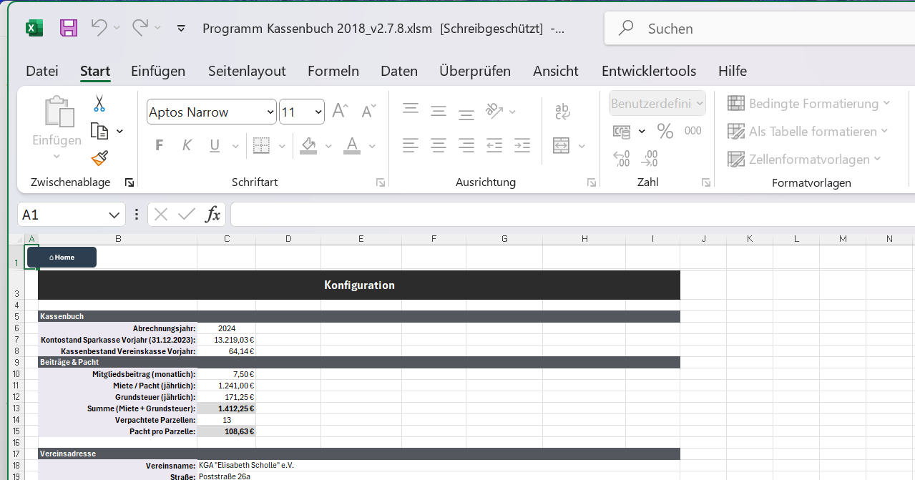
Blatt Einstellungen
Das Blatt Einstellungen ist die wichtigste Stellschraube des Programms. Alles, was das Programm über Beträge und Fristen weiß, steht hier.

4.1 Vereinsdaten und Jahreswerte
Im oberen Bereich stehen in Spalte B die Bezeichnungen und in Spalte C die Werte:
Feld | Bedeutung
Abrechnungsjahr | Das Jahr, das gerade bearbeitet wird. Steuert Import-Prüfungen und alle Auswertungen.
Kontostand Sparkasse Vorjahr | Der Kontostand zum Jahreswechsel. Startwert für die Kontostandsberechnung.
Kassenbestand Vorjahr | Der Bestand der Barkasse zum Jahreswechsel. Wird beim Jahreswechsel automatisch übernommen.
Mitgliedsbeitrag monatlich | Der Beitrag je Person und Monat.
Miete/Pacht jährlich | Die Pacht, die der Verein insgesamt zahlt.
Grundsteuer jährlich | Die Grundsteuer, die der Verein insgesamt zahlt.
Summe | Wird berechnet aus Miete und Grundsteuer. Nicht überschreiben.
Verpachtete Parzellen | Anzahl der verpachteten Parzellen, 1 bis 14.
Pacht pro Parzelle | Wird berechnet: Summe geteilt durch Anzahl der Parzellen.
Vereinsname, Straße, PLZ und Ort | Erscheinen im Kopf der Startseite und in den Serienbriefen.

Ändern Sie das Abrechnungsjahr niemals von Hand, um ein neues Jahr zu beginnen. Dafür gibt es die Kachel "Neues Kalenderjahr", siehe Kapitel 13. Das Feld von Hand umzustellen würde die Altdaten im Blatt Bankkonto stehen lassen und alle Auswertungen verfälschen.

4.2 Die Tabelle Zahlungstermine
Darunter folgt die Tabelle Zahlungstermine. Sie legt für jede Kategorie fest, wie viel wann fällig ist. Ohne einen Eintrag hier kann die Zahlungsübersicht für diese Kategorie keinen Soll-Betrag bilden.
Spalte | Feld | Bedeutung
B | Kategorie | Muss genau so heißen wie die Kategorie auf dem Blatt Daten.
C | Soll-Betrag | Der fällige Betrag je Mitglied und Fälligkeitszeitraum.
D | Soll-Tag | Der Tag im Monat, bis zu dem gezahlt sein muss, 1 bis 31.
E | Soll-Monate | In welchen Monaten fällig ist. Entweder "alle" oder eine Liste wie "03, 06, 09, 12".
F | Stichtag fix | Ein fester Termin im Format TT.MM. als Alternative zu Soll-Tag und Soll-Monaten.
G | Vorlaufzeit | Wie viele Tage vor dem Termin eine Zahlung noch als für diesen Termin gilt.
H | Nachlaufzeit | Wie viele Tage nach dem Termin eine Zahlung noch als pünktlich gilt.
I | Säumnisgebühr | Der Betrag, der bei verspäteter Zahlung erhoben werden kann.

Soll-Tag und Soll-Monate oder Stichtag fix
Sie füllen entweder die Spalten D und E oder die Spalte F, nicht beides. Spalten D und E beschreiben einen wiederkehrenden Termin, etwa "jeden Monat bis zum Fünften". Spalte F beschreibt einen einzelnen festen Termin im Jahr, etwa "bis zum 31.03.".

Vorlaufzeit und Nachlaufzeit
Diese beiden Felder sind entscheidend dafür, dass pünktliche Zahler nicht fälschlich als säumig gelten. Die Vorlaufzeit fängt Mitglieder ab, die früher zahlen als nötig. Die Nachlaufzeit lässt Zahlungen durchgehen, die wenige Tage zu spät eintreffen, etwa weil ein Wochenende dazwischen lag.
Die Vorlaufzeit hat eine wichtige Nebenwirkung über den Jahreswechsel hinweg. Zahlt ein Mitglied den Januarbeitrag schon Ende Dezember, liegt die Zahlung im Vorjahr. Das Programm fragt in solchen Fällen nach, siehe Abschnitt 7.6.

5 Mitglieder verwalten
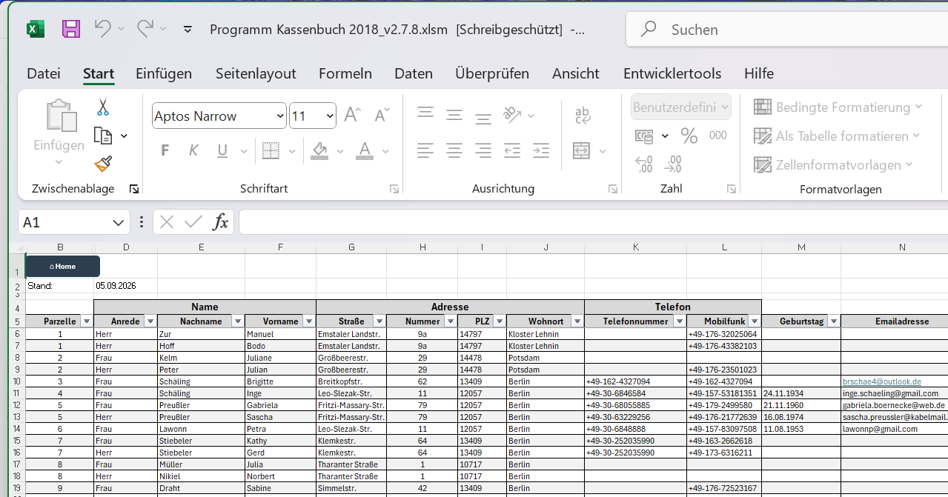
Mitgliederliste

5.1 Das Blatt Mitgliederliste
Die Mitgliederliste enthält die Stammdaten. Die Kopfzeile steht in Zeile 5, die Daten beginnen in Zeile 6.
Spalte | Feld | Eingabe
A | Mitglieds-ID | automatisch
B | Parzelle | Auswahlliste
C | Seite | Auswahlliste, wird meist aus der Parzelle abgeleitet
D | Anrede | Auswahlliste
E | Nachname | von Hand
F | Vorname | von Hand
G, H | Straße und Hausnummer | von Hand
I, J | PLZ und Wohnort | von Hand
K bis N | Telefon, Mobil, Geburtstag, E-Mail | von Hand
O | Funktion | Auswahlliste, steuert die Zuordnungsrolle
P | Mitglieds- oder Pachtbeginn | von Hand
Q | Pachtende | von Hand
R | Zuordnungsschlüssel | automatisch

Spalte O Funktion
Die Funktion entscheidet, wie das Programm das Mitglied behandelt. Aus ihr leitet sich die Zuordnungsrolle ab, die wiederum bestimmt, ob für diese Person Beiträge erwartet werden. Ein Ehrenmitglied wird anders behandelt als ein Mitglied mit Pacht.

Spalte P Mitglieds- oder Pachtbeginn
Dieses Datum ist wichtiger, als es aussieht. Tritt jemand mitten im Jahr ein, erwartet das Programm für die Monate davor keinerlei Zahlungen, weder Mitgliedsbeitrag noch Pacht noch Abschläge. Bleibt das Feld leer, gilt das Mitglied für das ganze Jahr als zahlungspflichtig.

Spalte Q Pachtende
Das Gegenstück. Ab dem Monat nach dem Pachtende entstehen keine laufenden Beiträge mehr. Offen bleiben nur noch die Schlusspositionen, also die Endabrechnung und die Betriebskostenabrechnung. Wie das Programm mit ausgetretenen und verstorbenen Mitgliedern umgeht, beschreibt Abschnitt 8.6.

5.2 Die Mitgliederverwaltung
Die Kachel "Mitgliederverwaltung" öffnet ein Eingabefenster, in dem sich Mitglieder bequemer anlegen und ändern lassen als direkt in der Tabelle. Die Änderungen landen in derselben Mitgliederliste.

5.3 Partner auf einer Parzelle
Häufig sind zwei Personen auf derselben Parzelle gemeldet, etwa ein Ehepaar. Beide sind beitragspflichtig, aber oft zahlt nur eine Person für beide, und zwar vom eigenen Konto.
Das Programm erkennt diesen Fall. Wenn eine Person auf einer Parzelle einen Betrag überweist, der dem doppelten Mitgliedsbeitrag entspricht, wird der Partner als mitbezahlt gewertet. Dabei zählt die Summe aller Überweisungen dieser Person im betreffenden Monat, es muss also keine einzelne Überweisung über den vollen Betrag sein.
Ein Gemeinschaftskonto ist dafür nicht nötig.

6 Das Blatt Daten: Kategorien und Zuordnung
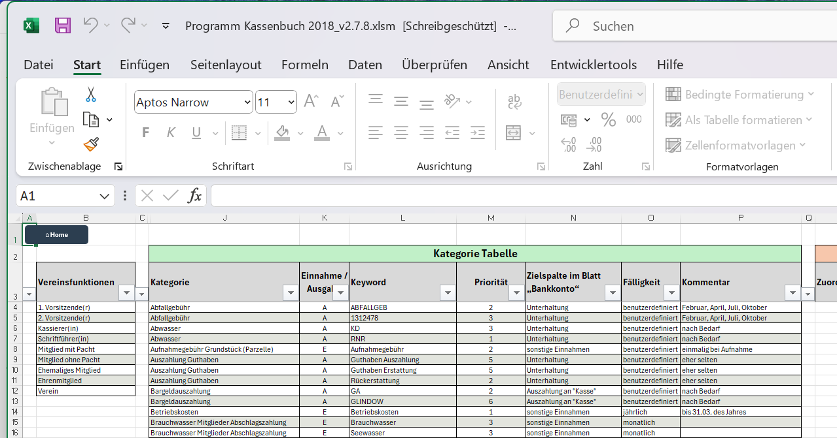
Blatt Daten
Das Blatt Daten ist das Gehirn der Automatik. Hier stehen zwei Tabellen, die entscheiden, wie das Programm eine Buchung versteht.

6.1 Die Kategorietabelle
Die Kategorietabelle steht in den Spalten J bis P und beginnt in Zeile 4. Jede Zeile ist eine Erkennungsregel.
Spalte | Feld | Bedeutung
J | Kategorie | Der Name der Kategorie, zum Beispiel "Mitgliedsbeitrag".
K | Ein/Aus | "E" für Einnahme, "A" für Ausgabe.
L | Schlüsselwort | Der Text, an dem die Kategorie erkannt wird.
M | Priorität | Rangfolge bei mehreren möglichen Treffern. Kleinere Zahl bedeutet höherer Rang.
N | Zielspalte | Die Überschrift der Betragsspalte auf dem Blatt Bankkonto.
O | Fälligkeit | Wie oft die Kategorie fällig wird.
P | Kommentar | Freitext für Ihre eigenen Notizen.

Mehrere Schlüsselwörter für dieselbe Kategorie
Eine Kategorie darf mehrfach vorkommen. Wenn Sie für "Mitgliedsbeitrag" drei verschiedene Schreibweisen erkennen wollen, legen Sie drei Zeilen an, alle mit demselben Namen in Spalte J und jeweils einem anderen Schlüsselwort in Spalte L. Die übrigen Angaben übernimmt das Programm aus der ersten Zeile dieser Kategorie.

Schlüsselwörter aus mehreren Wörtern
Steht in Spalte L mehr als ein Wort, müssen alle diese Wörter im Verwendungszweck vorkommen, aber nicht unbedingt direkt hintereinander. "brauchwasser abschlag" trifft also auch auf "Abschlag Brauchwasser Februar" zu.

Spalte N Zielspalte
Hier muss exakt der Text stehen, der auf dem Blatt Bankkonto in Zeile 29 als Spaltenüberschrift steht. Nur dann weiß das Programm, in welche Spalte der Betrag gehört. Einnahmen gehören in die Spalten M bis S, Ausgaben in die Spalten T bis Z.
Ein Tippfehler in Spalte N ist die häufigste Ursache dafür, dass eine Kategorie zwar erkannt wird, der Betrag aber nirgends auftaucht. Vergleichen Sie im Zweifel Zeichen für Zeichen mit der Überschrift auf dem Blatt Bankkonto.

Spalte O Fälligkeit
Die Fälligkeit steuert, welchem Zeitraum eine Zahlung zugeordnet wird. Gebräuchlich sind:

monatlich für laufende Beiträge und Abschläge

quartalsweise oder vierteljährlich

halbjährlich

jährlich für Pacht und ähnliche Jahresbeträge

einmalig für Positionen ohne Wiederkehr

6.2 Die Zuordnungstabelle
Rechts daneben, in den Spalten R bis X, steht die Zuordnungstabelle. Sie verbindet eine Bankverbindung mit einem Mitglied. Ohne diese Verbindung weiß das Programm nicht, wem eine Zahlung gehört.
Spalte | Feld | Eingabe
R | Zuordnungsschlüssel | automatisch
S | IBAN | automatisch aus dem Import
T | Kontoname | automatisch aus dem Import
U | Zuordnung | von Hand: der Name, unter dem dieses Konto geführt wird
V | Parzelle | von Hand, sofern die Rolle es zulässt
W | Zuordnungsrolle | von Hand, Auswahlliste
X | Hinweis | von Hand

So füllen Sie die Tabelle
Neue Bankverbindungen trägt das Programm beim CSV-Import selbst ein. Die Spalten S und T sind dann bereits gefüllt, die Spalten U, V und W sind leer. Genau diese drei Angaben brauchen Sie.
In Spalte U tragen Sie ein, wem das Konto gehört. In Spalte W wählen Sie die Rolle. In Spalte V die Parzelle, sofern es sich um ein Mitglied handelt.

Die Zuordnungsrollen
Rolle | Bedeutung
Mitglied mit Pacht | Zahlt Mitgliedsbeitrag und Pacht.
Mitglied ohne Pacht | Zahlt nur den Mitgliedsbeitrag.
Ehrenmitglied | Von Beiträgen befreit oder ermäßigt.
Ehemaliges Mitglied | Ausgetreten. Siehe Abschnitt 8.6.
Versorger | Energieversorger, Wasserwerk und ähnliche Firmen.
Bank | Die Bank selbst, etwa für Kontoführungsgebühren.
Sonstige | Alles, was zu keiner der übrigen Rollen passt.

Die Rolle Versorger hat eine besondere Bedeutung. Kommt von einem Versorger Geld herein statt hinaus, handelt es sich fast immer um eine Rückerstattung oder Gutschrift. Das Programm schlägt in diesem Fall von sich aus eine passende Erstattungskategorie vor.

6.3 Wie die automatische Kategoriefindung arbeitet
Sie müssen die Mechanik nicht kennen, um mit dem Programm zu arbeiten. Wenn die Automatik aber einmal etwas anderes tut, als Sie erwarten, hilft es sehr zu verstehen, wie sie zu ihrem Ergebnis kommt.

Schritt 1: Text vereinheitlichen
Zunächst wird der Verwendungszweck vereinheitlicht: Großbuchstaben werden zu Kleinbuchstaben, Umlaute werden aufgelöst, Satzzeichen und Mehrfachleerzeichen verschwinden. Zusätzlich kennt das Programm einige feste Gleichsetzungen. So gilt "fixe kosten" als "fixkosten" und "amzn" als "amazon".

Schritt 2: Schlüsselwörter suchen
Jede Regel der Kategorietabelle wird gegen diesen bereinigten Text geprüft. Die Suche läuft in drei Stufen. Zuerst wird genau gesucht. Führt das zu keinem Treffer, wird ohne Leerzeichen gesucht. Führt auch das zu nichts, wird auf den Wortstamm verkürzt gesucht, allerdings nur bei ausreichend langen Schlüsselwörtern, damit keine zufälligen Treffer entstehen.

Schritt 3: Punkte vergeben
Jeder Treffer bekommt Punkte. Ein Treffer bringt zunächst 100 Punkte. Dazu kommen Zuschläge:

Rang aus Spalte Priorität, bis zu 72 Punkte

die Zuordnungsrolle ist bekannt: 20 Punkte

Einnahme oder Ausgabe passt zum Vorzeichen: 15 Punkte

langes Schlüsselwort: 5 bis 20 Punkte

der Verwendungszweck besteht nur aus dem Schlüsselwort: 10 Punkte

je Wort eines mehrteiligen Schlüsselworts: 5 Punkte

der Betrag passt genau zum Soll-Betrag: 25 Punkte, ein Vielfaches davon: 15 Punkte

die Zahlung liegt im erwarteten Zeitfenster: weiterer Zuschlag
Ein Treffer, der nur über die tolerante Suche der Stufen zwei oder drei zustande kam, bekommt 15 Punkte Abzug und gilt als unsicher.

Schritt 4: Entscheiden
Liegt die beste Kategorie mindestens 20 Punkte vor der zweitbesten, gilt sie als eindeutig. Die Zelle wird grün und der Betrag sofort verteilt.
Ist der Vorsprung kleiner oder kam der Treffer nur über die tolerante Suche zustande, wird die Kategorie gelb vorgeschlagen. Sie müssen sie bestätigen. Erst danach wird der Betrag verteilt.
Findet sich gar nichts, bleibt die Zelle rot und Sie wählen die Kategorie selbst aus.

Was Sie tun können, damit mehr grün wird
Die Erkennung lebt von den Schlüsselwörtern. Wenn eine Buchung regelmäßig gelb oder rot bleibt, schauen Sie sich den Verwendungszweck an und legen Sie dafür eine zusätzliche Zeile in der Kategorietabelle an. Ein einziges gut gewähltes Schlüsselwort erspart über das Jahr viele Handgriffe.
Ebenso hilfreich ist eine gepflegte Zuordnungstabelle: Sobald die Rolle bekannt ist, bekommt jede Regel 20 Punkte zusätzlich, und die Entscheidung wird deutlich eindeutiger.

7 Das Blatt Bankkonto
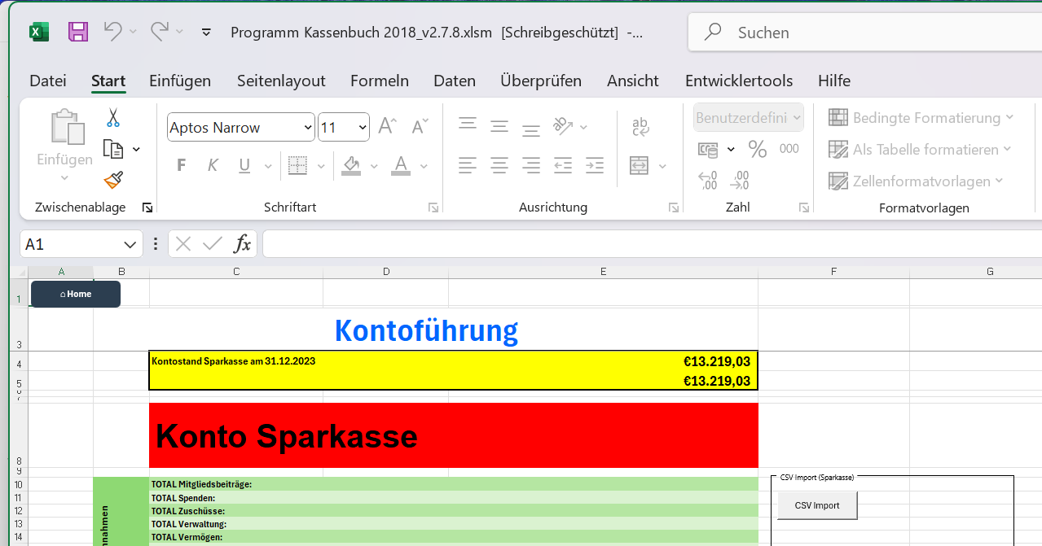
Blatt Bankkonto
Auf dem Blatt Bankkonto landen alle Kontobewegungen. Die Kopfzeile steht in Zeile 29, die Buchungen beginnen in Zeile 30.

7.1 Die Spalten
Spalte | Feld | Eingabe
A | Datum | automatisch aus der CSV-Datei
B | Betrag | automatisch
C | Auftraggeber oder Empfänger | automatisch
D | IBAN | automatisch
E | Verwendungszweck | automatisch
F | Buchungsart | automatisch
G | Im Auswertungsmonat | Formel
H | Kategorie | Auswahlliste, von Hand korrigierbar
I | Monat/Periode | Auswahlliste, von Hand korrigierbar
J | Interne Nummer | vom Programm vergeben
K | Status | automatisch
L | Bemerkung | von Hand
M bis S | Einnahmen nach Kategorie | automatisch verteilt
T bis Z | Ausgaben nach Kategorie | automatisch verteilt

Die beiden Spalten, auf die es ankommt, sind H und I. Alles andere kommt entweder aus der Bank oder entsteht daraus.

7.2 Der CSV-Import

Welche Datei das Programm erwartet
Das Programm liest den Standardexport der Sparkasse: eine CSV-Datei mit Semikolon als Trennzeichen, UTF-8-Kodierung und einer Kopfzeile. Beträge stehen mit Komma als Dezimaltrennzeichen und gegebenenfalls mit dem Zusatz "EUR".
Aus der Datei verwendet das Programm das Buchungsdatum, die Buchungsart, den Verwendungszweck, den Namen des Zahlungspartners, dessen IBAN und den Betrag.
Sie müssen die Datei nicht vorbereiten. Laden Sie sie so herunter, wie das Online-Banking sie anbietet.

Der Ablauf
Klicken Sie auf dem Blatt Bankkonto auf die Schaltfläche für den Import und wählen Sie die CSV-Datei aus. Danach läuft der Import ohne weitere Eingriffe durch:

Das Programm prüft, ob das Jahr in der Datei zum eingestellten Abrechnungsjahr passt, und fragt nach, wenn nicht.

Bereits vorhandene Buchungen werden erkannt und nicht doppelt eingelesen. Als Erkennungsmerkmal dienen Datum, Betrag, IBAN und Verwendungszweck zusammen.

Neue Bankverbindungen werden in die Zuordnungstabelle auf dem Blatt Daten eingetragen.

Die Kategoriefindung läuft über alle neuen Zeilen.

Monat und Periode werden gesetzt.

Die Beträge werden in die Spalten M bis Z verteilt.

Zahlungsübersicht und Dashboard werden aktualisiert.

Die Meldungen am Ende
Erst wenn der gesamte Durchlauf fertig ist, meldet sich das Programm. Es sammelt alle offenen Punkte und zeigt sie in einer einzigen Mitteilung, statt Sie während des Laufs mehrfach zu unterbrechen.
Gibt es offene Punkte, springt der Cursor anschließend auf die erste Stelle, die Ihre Angabe braucht. Sie können sofort mit dem Ausfüllen beginnen.
Der Import bricht nicht mehr ab, wenn Angaben fehlen. Er läuft immer vollständig durch. Fehlende Angaben werden gesammelt und am Ende gemeldet. Das war früher anders und ist der wichtigste Unterschied zu älteren Fassungen des Programms.

Einen Monat übersprungen
Bevor die Daten eingetragen werden, prüft das Programm, ob zwischen dem ersten und dem letzten Monat mit Buchungen ein Monat ganz ohne Buchungen bliebe. Ist das der Fall, meldet es sich:
Zwischen den Kontoauszügen fehlt ein Monat.
Der Grund für die Rückfrage: Ohne Buchungen für den fehlenden Monat sieht es in der Zahlungsübersicht so aus, als hätte in diesem Zeitraum niemand gezahlt. Sie haben die Wahl, jetzt trotzdem zu importieren oder abzubrechen und den fehlenden Auszug zuerst zu holen. Bei Abbruch wird nichts eingetragen.
Wenn Sie einen Monat auslassen und später nachholen, funktioniert die Kategoriefindung für den nachgereichten Monat genauso wie für alle anderen. Manuelle Korrekturen, die Sie in anderen Monaten vorgenommen haben, bleiben dabei unangetastet: Das Programm überschreibt weder grün markierte Kategorien noch von Hand gesetzte Perioden.

7.3 Die Ampel in Spalte H
Farbe | Bedeutung | Was zu tun ist
grün | eindeutig erkannt oder von Ihnen bestätigt | nichts
gelb | Vorschlag, noch nicht sicher | prüfen und bestätigen oder ändern
rot | nicht erkannt | Kategorie auswählen

Grün bedeutet ausdrücklich auch "von Hand festgelegt". Eine grüne Zelle wird vom Programm nie wieder verändert. Wenn Sie also eine Kategorie einmal selbst gesetzt haben, bleibt sie so, auch wenn Sie später erneut importieren.
Sobald Sie eine gelbe Kategorie bestätigen, wird der Betrag in die passende Spalte verteilt und die Zahlungsübersicht zieht nach.

7.4 Monat und Periode in Spalte I
Spalte I sagt, für welchen Zeitraum eine Zahlung gilt. Das ist nicht dasselbe wie das Buchungsdatum. Eine am 28. Januar eingehende Zahlung kann für den Januar gelten oder bereits für den Februar.
Das Programm entscheidet anhand der Angaben aus der Tabelle Zahlungstermine: des Soll-Tags, der Vorlaufzeit und der Nachlaufzeit. Ist die Lage eindeutig, wird der Monat gesetzt. Ist sie es nicht, fragt das Programm nach.
Sie können den Wert jederzeit selbst ändern. Auch hier gilt: Was Sie von Hand setzen, bleibt stehen.

Abschlagszahlungen zu festen Terminen
Trägt eine Kategorie in Spalte E der Zahlungstermine eine Monatsliste wie 03, 06, 09, dann sind die Termine verabredet. Geht die Zahlung in einem dieser Monate ein, ist die Periode eindeutig, und das Programm fragt nicht nach. Eine Abschlagszahlung, die am 25. März eingeht, gilt für den März, auch wenn die Kategorie erst zum Monatsletzten fällig ist.
Nur Kategorien mit leerer Spalte E gelten in jedem Monat. Bei ihnen bleibt das Monatsende mehrdeutig, und es kann zu der Rückfrage im folgenden Abschnitt kommen.

Wenn Sie das Blatt mit offenen Angaben verlassen
Sind noch Kategorien in Spalte H oder Monate in Spalte I offen und Sie wechseln auf ein anderes Blatt, meldet sich das Programm:
Bankkonto noch nicht vollständig
Der Wechsel wird nicht verhindert. Der Hinweis nennt die Zeile mit der ersten offenen Stelle und erscheint erst wieder, wenn Sie am Bankkonto etwas geändert haben.

7.5 Über-pünktliche Daueraufträge
Manche Mitglieder haben bei ihrer Bank einen Dauerauftrag eingerichtet, der am Monatsende für den Folgemonat zahlt. Für eine Kategorie, die ohnehin erst zum Monatsletzten fällig ist, lässt sich am Buchungsdatum allein nicht erkennen, ob die Zahlung für den laufenden oder den nächsten Monat gedacht ist.
Solange Vorjahresdaten vorliegen, klärt sich das von selbst. Im ersten Jahr fehlen diese Daten aber. Deshalb fragt das Programm in diesem Fall einmalig nach:
Zahlung am Monatsende, für welchen Monat gilt sie?
Sie bekommen dabei den Kontoinhaber, die Kategorie, den Betrag und das Eingangsdatum genannt und haben drei Möglichkeiten:

Ja: Das Mitglied zahlt über-pünktlich. Alle Monatsend-Zahlungen dieses Mitglieds in dieser Kategorie werden um einen Monat weitergeschoben.

Nein: Die Zahlung gilt für den laufenden Monat.

Abbrechen: Die übrigen Fälle werden übersprungen und beim nächsten Mal erneut gefragt.
Die Frage kommt je Mitglied und Kategorie nur einmal. Danach kennt das Programm das Muster und wendet es von allein an.
Diese Rückfrage klärt einen Fehler, der sich sonst durch das ganze Jahr zieht. Wird eine Ende Dezember geleistete Januarzahlung fälschlich dem Januar zugeordnet, fehlt scheinbar die Februarzahlung, obwohl sie Ende Januar eingegangen ist. Der Versatz setzt sich Monat für Monat fort. Beantworten Sie die Frage deshalb sorgfältig.

7.6 Zahlungen aus dem Vorjahr
Fehlt im Januar eine Zahlung, kann sie innerhalb der Vorlaufzeit bereits im Dezember des Vorjahres geleistet worden sein. Liegen für Oktober bis Dezember keine Daten vor, kann das Programm das nicht nachsehen und fragt Sie.
Die Frage nennt das Mitglied, die Kategorie, den Betrag und den Zeitraum. Bestätigen Sie die Zahlung, werden Sie anschließend nach dem genauen Zahlungsdatum und dem Betrag gefragt. Aus diesen Angaben kann sich auch ein Guthaben ergeben, wenn mehr gezahlt wurde als fällig war.

7.7 Eine Zahlung einem anderen Mitglied zuordnen
Manchmal zahlt jemand anderes als das Mitglied selbst. Der Nachbar überweist für eine fremde Parzelle mit. Im Todesfall begleicht ein Angehöriger die Endabrechnung von seinem eigenen Konto. In beiden Fällen passt die IBAN nicht zum Mitglied, und das Programm kann die Zahlung nicht von allein zuordnen.
Dafür gibt es auf dem Blatt Bankkonto rechts im Bedienfeld zwei Schaltflächen.

"Zahlung zuordnen"

Markieren Sie eine beliebige Zelle in der Zeile der betreffenden Buchung.

Klicken Sie auf "Zahlung zuordnen".

Das Programm zeigt Ihnen Datum, Betrag, Zahler und Verwendungszweck zur Kontrolle.

Geben Sie einen Teil des Namens des Mitglieds ein, dem die Zahlung gutgeschrieben werden soll. Bei mehreren Übereinstimmungen erhalten Sie eine nummerierte Auswahl.

Tragen Sie optional eine Begründung ein, zum Beispiel "Erbfall, Zahlung durch Tochter".
Die Zahlung zählt ab sofort für das ausgewählte Mitglied. In der Spalte Bemerkung erscheint ein entsprechender Vermerk, damit die Zuordnung nachvollziehbar bleibt.

"Zuordnungen"
Diese Schaltfläche listet alle bestehenden Sonderzuordnungen auf. Sie können eine davon über ihre Nummer wieder aufheben.
Eine Sonderzuordnung überschreibt die IBAN-Erkennung nur für diese eine Buchung. Alle anderen Zahlungen desselben Zahlers bleiben unberührt. Die Zuordnung ist dauerhaft gespeichert und übersteht auch einen erneuten Import.
Nach einer Änderung sollten Sie die Zahlungsübersicht neu aufbauen lassen, damit das Ergebnis dort ankommt. Das Programm bietet das von sich aus an.

8 Die Zahlungsübersicht
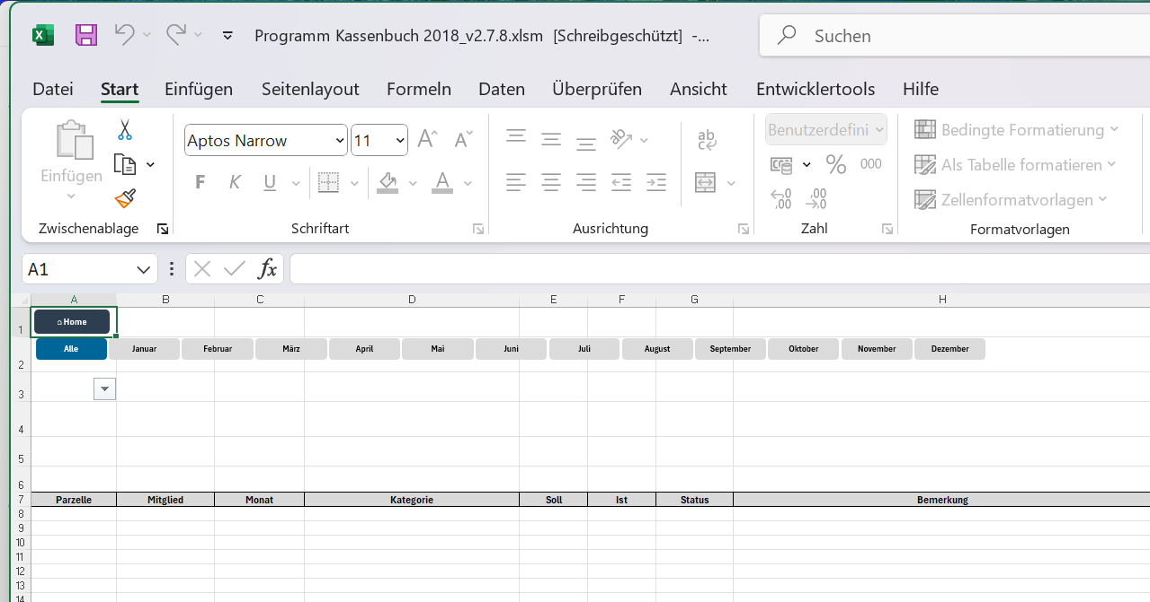
Zahlungsübersicht
Die Zahlungsübersicht ist das Kontrollblatt. Sie vergleicht für jede Kombination aus Mitglied, Monat und Kategorie den Soll-Betrag mit dem tatsächlich Gezahlten.

8.1 Die Spalten
Spalte | Feld | Eingabe
A | Parzelle | automatisch
B | Mitglied | automatisch
C | Monat | automatisch aus Spalte I des Blattes Bankkonto
D | Kategorie | automatisch
E | Soll | meist automatisch; bei veränderlichen Beträgen von Hand
F | Ist | von Hand korrigierbar
G | Status | Ampel, von Hand überschreibbar
H | Bemerkung | von Hand
I | Guthaben | automatisch

Spalte C Monat
Der Monat kommt immer aus Spalte I des Blattes Bankkonto. Das Bankkonto ist die maßgebliche Quelle. Wenn in der Zahlungsübersicht ein Monat nicht stimmt, ändern Sie ihn nicht hier, sondern auf dem Blatt Bankkonto.
Damit das auch dann gilt, wenn Sie eine Periode ändern, während noch andere Zuordnungen offen sind, merkt sich das Programm bei jedem Aufbau den Stand des Bankkontos. Weicht er ab, sobald Sie die Zahlungsübersicht öffnen, wird sie zuerst neu aufgebaut. Das kann einen Moment dauern und geschieht ohne weitere Meldung.

Spalte E Soll
Hat eine Kategorie in der Tabelle Zahlungstermine einen festen Betrag, wird er hier eingesetzt und ist gesperrt. Bei Kategorien ohne festen Betrag bleibt die Zelle leer und hellgelb hinterlegt. Diese Zellen sind für Sie zum Ausfüllen gedacht.

Spalte F Ist
Normalerweise füllt das Programm diese Spalte aus den Buchungen des Blattes Bankkonto. Sie können den Wert überschreiben, wenn Sie einen Sonderfall abbilden müssen.

Wenn Sie das Blatt mit leeren Feldern verlassen
Fehlen noch Beträge in Spalte E oder Spalte F und Sie wechseln auf ein anderes Blatt, meldet sich das Programm:
Zahlungsübersicht noch nicht vollständig
Die Meldung nennt, wie viele Zeilen betroffen sind und wo die erste offene Stelle steht; danach springt der Cursor dorthin. Der Wechsel wird nicht verhindert, und der Hinweis erscheint erst wieder nach einer Änderung an der Übersicht.

8.2 Die Sortierung
Die Übersicht wird nach jedem Aufbau in dieser Reihenfolge sortiert: zuerst nach Parzelle, dann nach Monat, dann nach Name, zuletzt nach Kategorie.
Der Monat wird dabei zeitlich sortiert, nicht alphabetisch. Sonst stünde April vor Januar.

8.3 Ehrenmitglieder
Ein Ehrenmitglied ist vom Mitgliedsbeitrag befreit. Es verschwindet deshalb aber nicht aus der Übersicht, sondern wird weiterhin geführt: mit Soll und Ist von 0,00, dem Status GRÜN und der Bemerkung
Ehrenmitglied vom Mitgliedsbeitrag befreit
So sind alle Mitglieder vollständig aufgelistet, und Sie sehen auf einen Blick, dass hier kein Beitrag fehlt, sondern keiner geschuldet wird.

8.4 Die Ampel in Spalte G
Farbe | Bedeutung
GRÜN | vollständig und rechtzeitig bezahlt
GELB | teilweise bezahlt oder verspätet
ROT | nicht bezahlt

Ein grüner Status wird nur gesetzt, wenn er auch belegt ist: entweder durch einen Betrag aus dem Blatt Bankkonto oder durch eine ausdrücklich bestätigte Vorjahreszahlung. Eine frühere Eingabe ohne Beleg wird nicht mehr blind übernommen. In solchen Fällen erscheint in Spalte H der Hinweis "Frühere Angabe ohne Nachweis - Zahlung nicht belegt".

8.5 Säumnisgebühren
Ist eine Zahlung verspätet und in der Tabelle Zahlungstermine eine Säumnisgebühr hinterlegt, wird das in der Bemerkung vermerkt. Mit der Schaltfläche "Säumnisgebühr quittieren" bestätigen Sie für die markierte Zeile, dass die Gebühr erhoben wurde.

8.6 Guthaben
Zahlt ein Mitglied mehr als fällig, entsteht ein Guthaben. Es erscheint in Spalte I.
Ein Guthaben gehört dem Mitglied, nicht der Kategorie. Es kann deshalb zwischen Kategorien verschoben oder aufgeteilt werden. Das gilt auch für die Betriebskostenabrechnung, die Pacht und die Endabrechnung.
Bleibt eine Zahlung offen und ist Guthaben vorhanden, fragt das Programm, ob es verrechnet werden soll. Alle Vorschläge erscheinen dabei in einem Fenster, nicht nacheinander. Ihre Antwort wird gespeichert, auch ein Nein: Dieselbe Position wird kein zweites Mal vorgeschlagen.
Deckt das Guthaben den offenen Betrag vollständig, entsteht keine Säumnisgebühr. Eine bereits vermerkte Gebühr wird in diesem Fall wieder entfernt. Nur wenn das Guthaben nicht ausreicht, bleibt die Gebühr bestehen.

Abgleich mit der Auszahlung
Wird ein Guthaben ausgezahlt, muss die Auszahlung dem Guthaben entsprechen. Das Programm summiert deshalb das gesamte Guthaben eines Mitglieds über alle Kategorien und vergleicht es mit den Buchungen der Kategorie "Auszahlung Guthaben" für dieses Mitglied.
Weicht beides um mehr als einen Cent voneinander ab, erhalten Sie einen Hinweis und in Spalte H einen Vermerk. Prüfen Sie dann, ob die Auszahlung vollständig war und ob sie der richtigen Kategorie zugeordnet wurde.

8.7 Eine gespeicherte Entscheidung zurücknehmen
Einmal getroffene Entscheidungen, etwa die Bestätigung einer Vorjahreszahlung, werden dauerhaft gespeichert und bei jedem Neuaufbau der Übersicht wieder angewendet. Das ist gewollt, denn sonst müssten Sie dieselbe Frage immer wieder beantworten.
Haben Sie sich vertan, lässt sich eine solche Entscheidung zurücknehmen. Markieren Sie die betroffenen Zeilen in der Zahlungsübersicht und rufen Sie die Funktion "Gespeicherte Entscheidung zurücknehmen" auf. Die gespeicherten Angaben werden gelöscht und die Übersicht neu berechnet.

8.8 Austritt, Todesfall und Erbfall
Ein Mitglied verschwindet nicht schlagartig aus der Zahlungsübersicht, sobald die Pacht endet. Das wäre unpraktisch, denn gerade dann sind oft noch Beträge offen.

Im Jahr des Austritts
Bis zum Austrittsmonat gilt die gewohnte Beitragspflicht. Für die Monate danach entstehen keine laufenden Beiträge mehr; es bleiben nur noch die Schlusspositionen stehen, also Endabrechnung, Betriebskostenabrechnung und die Auszahlung eines Guthabens.
Alle Zeilen des Mitglieds aus diesem Jahr bleiben sichtbar, auch wenn alles bezahlt ist. Die Zahlungen gehören zur Jahresabrechnung und sollen nachvollziehbar bleiben.

In den Jahren danach
Ist ein Mitglied bereits vor dem Abrechnungsjahr ausgeschieden, erscheinen nur noch die Schlusspositionen. Und zwar so lange, wie das Mitglied entweder noch etwas schuldet oder noch ein Guthaben zu bekommen hat.
Sobald alles ausgeglichen ist, verschwindet das Mitglied vollständig aus der Übersicht. Das geschieht beim nächsten Neuaufbau von selbst, Sie müssen nichts unternehmen.
Maßgeblich ist dabei das Mitglied als Ganzes, nicht die einzelne Zeile. Ist auch nur eine Position offen, bleibt der komplette Block sichtbar, damit der Zusammenhang erhalten bleibt.

Der Todesfall
Verstirbt ein Mitglied, sind es meist die Angehörigen, die die Endabrechnung begleichen, und zwar vom eigenen Konto. Die Zahlung lässt sich deshalb nicht über die IBAN zuordnen.
Gehen Sie so vor:

Tragen Sie in der Mitgliederliste in Spalte Q das Pachtende ein.

Setzen Sie in der Zuordnungstabelle auf dem Blatt Daten die Zuordnungsrolle auf "Ehemaliges Mitglied".

Importieren Sie den Kontoauszug wie gewohnt.

Ordnen Sie die Zahlung des Angehörigen über die Schaltfläche "Zahlung zuordnen" dem verstorbenen Mitglied zu, siehe Abschnitt 7.7. Tragen Sie als Begründung zum Beispiel "Erbfall" ein.
Die Zahlung zählt danach für das verstorbene Mitglied. Sobald Endabrechnung und Betriebskosten ausgeglichen sind und kein Guthaben mehr offen ist, wird das Mitglied automatisch ausgeblendet.
Bleibt nach zwei Jahren noch etwas offen, blendet das Programm das Mitglied ebenfalls aus. Eine Forderung, die so lange nicht beglichen wurde, gehört in die Mitgliederhistorie und nicht mehr in die laufende Jahresübersicht.

9 Das Dashboard Mitgliederzahlungen
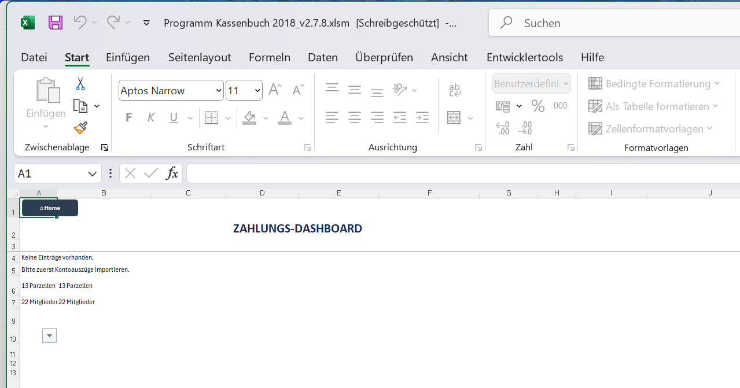
Dashboard Mitgliederzahlungen
Das Dashboard verdichtet die Zahlungsübersicht zu einer Matrix. Oben stehen Kennzahlen, darunter eine Tabelle mit den Mitgliedern in den Zeilen und den Monaten in den Spalten.
Das Dashboard enthält keine eigenen Eingabefelder. Es wird nach jedem Import und nach jeder Änderung an einer Kategorie oder Zuordnungsrolle neu aufgebaut. Alles, was Sie hier sehen, ändern Sie an der Quelle, also auf dem Blatt Bankkonto oder in der Zahlungsübersicht.
Unter der Matrix folgen drei Tabellen:
Verzugsdetails listen jede offene oder verspätete Position mit Mitglied, Parzelle, Monat, Kategorie und Betrag. Die letzte Spalte J trägt die Bemerkung. Lange Bemerkungen werden umbrochen, die Zeile wächst mit, und die farbige Markierung umfasst den gesamten Text.
Säumnisgebühren zeigen, für welche Position eine Gebühr angefallen ist.
Guthaben führt jedes bestehende Guthaben mit Parzelle, Mitglied, Monat, Kategorie, Soll, geleisteter Zahlung, ursprünglich entstandenem Guthaben und aktuellem Restguthaben. Die Tabelle gibt damit jederzeit den Stand aus Bankkonto und Zahlungsübersicht wieder: ob ein Guthaben aufgebraucht ist, ob ein Rest bleibt oder ob trotz verbrauchtem Guthaben noch Schulden offen sind. Unten steht die Summe aller Restguthaben.

10 Die Vereinskasse
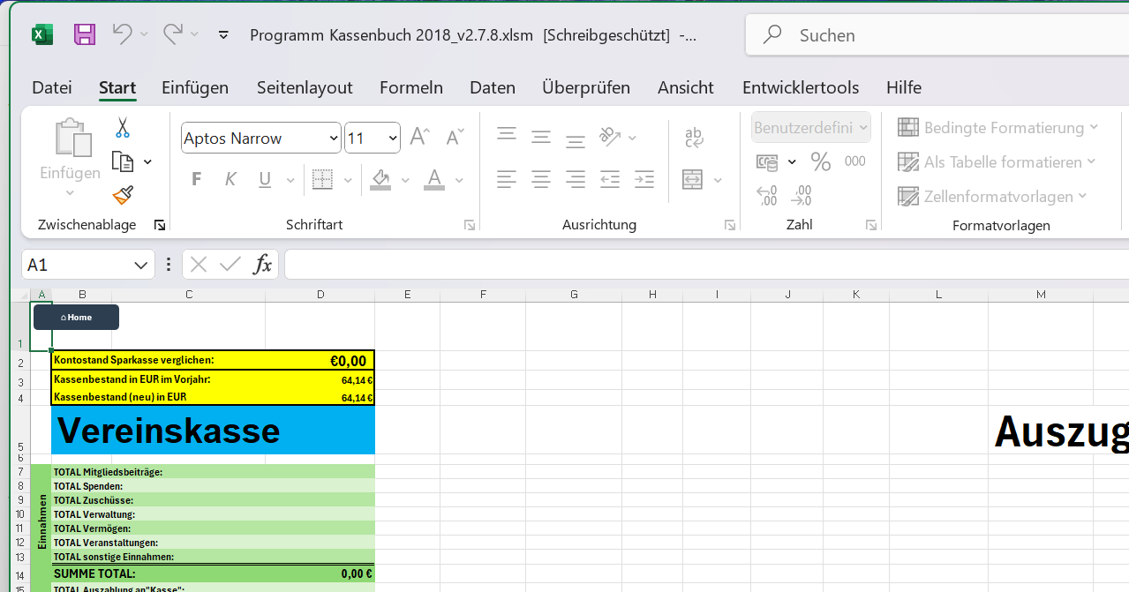
Vereinskasse
Die Vereinskasse führt die Barkasse. Anders als das Blatt Bankkonto wird sie von Hand gefüllt, denn Bargeld hat keinen Kontoauszug.
Die Kopfzeile steht in Zeile 26, die Buchungen beginnen in Zeile 27.
Spalte | Feld
B | Datum
C | Beschreibung
D | Name
E | Betrag
F | Interne Nr. (KA)

Positive Beträge sind Einnahmen, negative Beträge sind Ausgaben. Der Kassenbestand wird oben im Blatt fortlaufend berechnet und beim Jahreswechsel als Anfangsbestand ins neue Jahr übernommen.

10.1 Bargeld vom Konto in die Kasse
Heben Sie Geld vom Vereinskonto ab, um die Barkasse aufzufüllen, dann ist das keine Ausgabe des Vereins. Das Geld wechselt nur den Ort. Deshalb bekommt eine solche Buchung keine BK-Nummer.
Sobald die Buchung auf dem Blatt Bankkonto die Kategorie *Bargeldauszahlung* trägt, legt das Programm von selbst den passenden Eintrag in der Vereinskasse an und vergibt auf beiden Blättern dieselbe KA-Nummer. Diese eine Nummer ist der Querverweis: Wer die Abhebung auf dem Bankkonto sieht, findet unter derselben Nummer den Eingang in der Kasse.
Die Beschreibung in der Vereinskasse lautet dann zum Beispiel:
Bargeldauszahlung an Vereinskasse vom 22.05.2024
Die laufenden BK-Nummern der übrigen Ausgaben bleiben davon unberührt und zählen lückenlos weiter.

11 Strom und Wasser
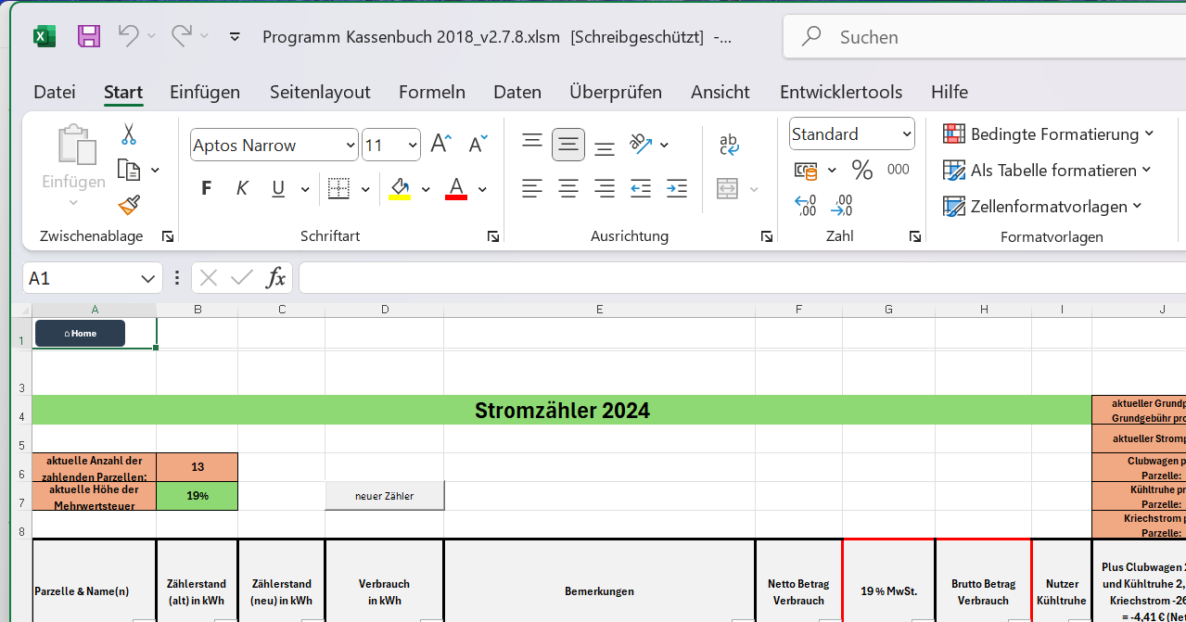
Stromzähler
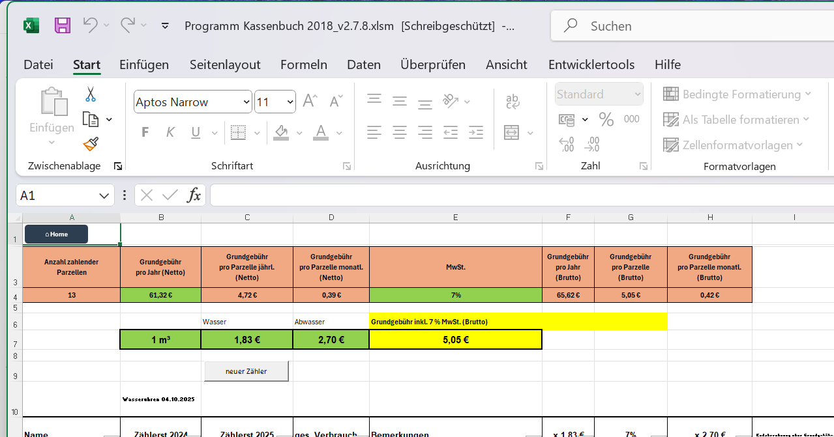
Wasserzähler
Die Blätter Strom und Wasser führen die Zählerstände je Parzelle. Beide sind gleich aufgebaut.

11.1 Zählerstände eintragen
Spalte | Feld | Eingabe
A | Parzelle oder Gerät | vorgegeben
B | Zählerstand Anfang | von Hand
C | Zählerstand Ende | von Hand
D | Verbrauch | berechnet
E | Bemerkung | von Hand

Der Verbrauch ergibt sich aus der Differenz zwischen Endstand und Anfangsstand. Beim Strom wird in Kilowattstunden gerechnet, beim Wasser in Kubikmetern.
Auf dem Blatt Strom gibt es zusätzlich Felder für den Arbeitspreis und die Umschaltung zwischen Netto- und Bruttobetrachtung.

11.2 Zählerwechsel
Wird ein Zähler getauscht, reicht die einfache Differenz nicht mehr aus: Der alte Zähler hört bei einem bestimmten Stand auf, der neue fängt bei einem anderen an.
Für diesen Fall gibt es die Schaltfläche für den Zählerwechsel. Sie öffnet ein Eingabefenster, in dem Sie Parzelle, Wechseldatum, Endstand des alten Zählers und Anfangsstand des neuen Zählers eintragen.
Das Programm schreibt den Vorgang in das Blatt Zaehlerhistorie und rechnet den Verbrauch danach korrekt über beide Zähler zusammen: Es addiert den Verbrauch des alten Zählers bis zum Wechsel zum Verbrauch des neuen Zählers ab dem Wechsel.
Tragen Sie einen Zählerwechsel immer über diese Schaltfläche ein und nie durch Überschreiben der Zählerstände. Sonst geht der Verbrauch bis zum Wechseltag verloren.

12 Die Finanz-Übersicht
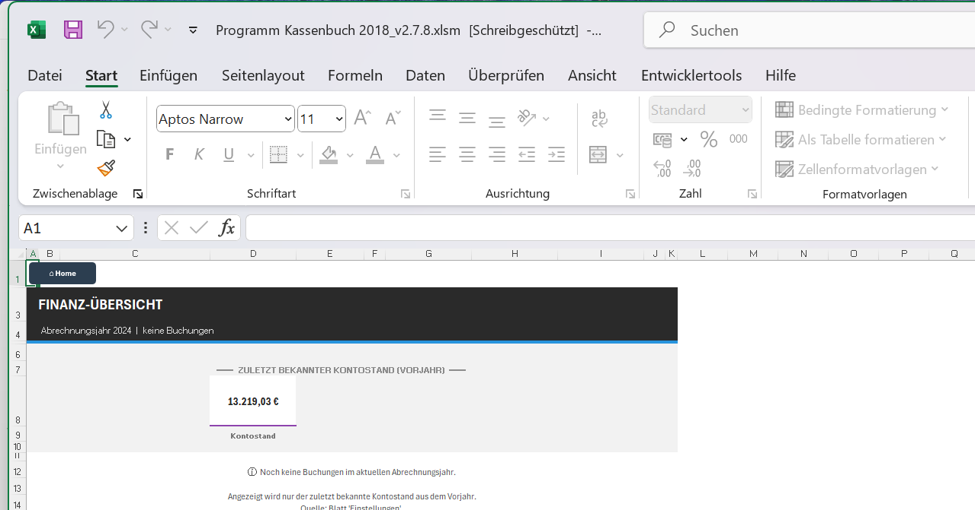
Finanz-Übersicht
Die Finanz-Übersicht wertet das Jahr aus. Sie wird vollständig neu erzeugt, wenn Sie sie aufrufen, und enthält keine Eingabefelder.
Über der Tabelle stehen ein Monatsfilter und zwei Schaltflächen: "Erweiterte Filter" öffnet einen Dialog mit weiteren Einschränkungen, "zurücksetzen" stellt die vollständige Ansicht wieder her.

13 Der Jahreswechsel
Der Jahreswechsel ist der einzige Vorgang im Programm, der Daten löscht. Nehmen Sie sich dafür Zeit und arbeiten Sie die Punkte der Reihe nach ab.

13.1 Vorbereitung
Schließen Sie das alte Jahr ab, bevor Sie den Jahreswechsel starten:

Alle Kontoauszüge bis Dezember sind importiert.

In der Zahlungsübersicht ist keine Zeile mehr ungeklärt.

Die Zählerstände zum Jahresende sind eingetragen.

Der Kassenbestand der Vereinskasse stimmt.

13.2 Der Ablauf
Klicken Sie auf der Startseite auf "Neues Kalenderjahr". Das Programm führt Sie durch folgende Schritte:

Bestätigung. Sie sehen das alte und das neue Jahr und können abbrechen. Bis hierher ändert sich nichts.

Archivierung. Sie wählen einen Speicherort, an den eine vollständige Kopie der Arbeitsmappe gesichert wird. Schlägt das fehl, bricht der Vorgang ab, ohne etwas zu ändern.

Kassenbestand übernehmen. Der Endbestand der Vereinskasse wird zum Anfangsbestand des neuen Jahres.

Bankkonto leeren. Alle Buchungen werden gelöscht, mit einer wichtigen Ausnahme: Buchungen aus Oktober bis Dezember des alten Jahres bleiben stehen. Genau diese Daten braucht das Programm, um im neuen Januar die über-pünktlichen Zahler zu erkennen.

Vereinskasse leeren, nach derselben Regel.

Auswertungen leeren. Zahlungsübersicht, Dashboard und Finanz-Übersicht werden geleert.

Abrechnungsjahr umstellen auf das neue Jahr.

13.3 Was erhalten bleibt
Die Mitgliederliste, die Zuordnungstabelle, die Kategorien, die Einstellungen und die Zählerstände bleiben vollständig erhalten. Sie richten das Programm also nur einmal ein.
Die Sicherungskopie aus Schritt 2 ist Ihr einziger Weg zurück. Legen Sie sie an einen Ort, den Sie wiederfinden, und benennen Sie sie nach dem abgeschlossenen Jahr.

14 Die Mitgliederhistorie
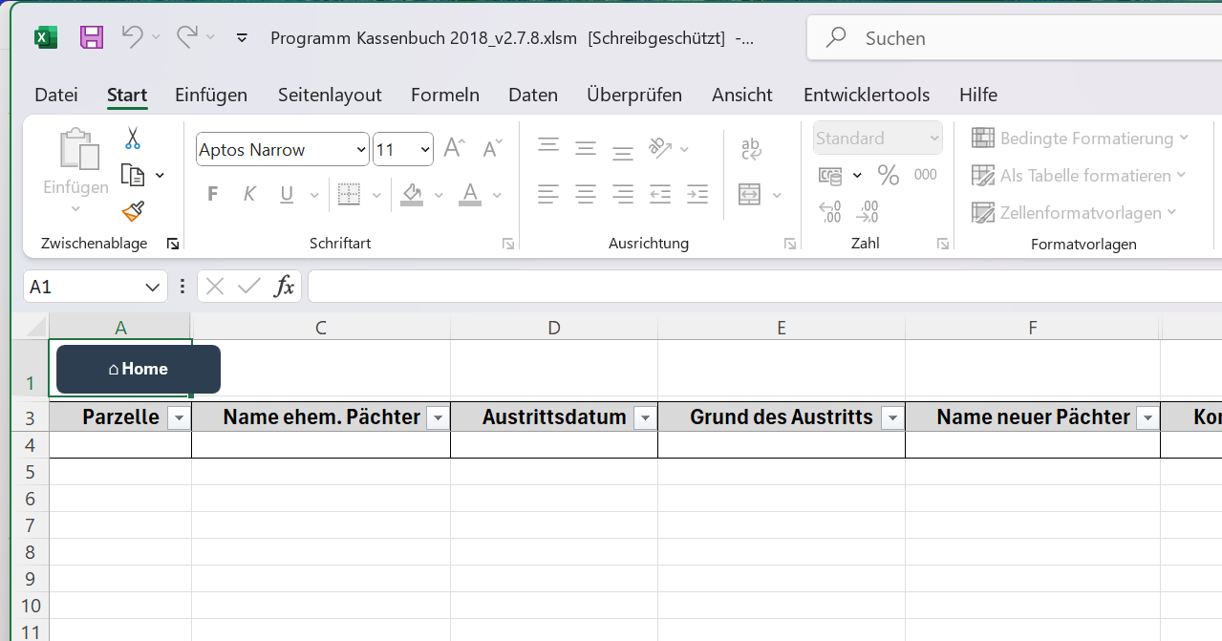
Mitgliederhistorie
Die Mitgliederhistorie hält fest, wer eine Parzelle wann abgegeben hat und wer sie übernommen hat.
Spalte | Feld
A | Parzelle
B | Mitglieds-ID
C | Name des bisherigen Pächters
D | Austrittsdatum
E | Grund
F | Name des neuen Pächters
G | ID des neuen Pächters
H | Kommentar
I | Endabrechnung
J | Systemzeit

Die Einträge entstehen beim Austritt eines Mitglieds. Spalte I dient als dauerhafter Nachweis darüber, ob die Endabrechnung erledigt ist, auch dann noch, wenn das Mitglied längst nicht mehr in der Zahlungsübersicht erscheint.

15 Sicherung und Wartung

15.1 Sicherungen
Sichern Sie die Arbeitsmappe regelmäßig, mindestens nach jedem Monatsimport und in jedem Fall vor dem Jahreswechsel. Eine Kopie auf einem zweiten Datenträger oder in einem Cloud-Ordner genügt.

15.2 Makros müssen erlaubt sein
Ohne Makros funktioniert nichts: keine Kachel, kein Import, keine Auswertung. Wenn Excel beim Öffnen einen gelben Sicherheitsbalken zeigt, klicken Sie auf "Inhalt aktivieren".
Erscheint der Balken nicht und die Kacheln reagieren trotzdem nicht, liegt die Datei vermutlich in einem Ordner, den Excel als unsicher einstuft. Legen Sie sie dann in einen als vertrauenswürdig eingestuften Ordner.

15.3 Programmstand und Quellcode
Der gesamte Programmcode liegt zusätzlich als Textdateien im Projektordner unter vba. Das dient der Nachvollziehbarkeit von Änderungen und der Sicherung. Für die tägliche Arbeit brauchen Sie diesen Ordner nicht.
Wird der Code geändert, muss er in die Arbeitsmappe eingespielt und dort einmal übersetzt werden. Diesen Vorgang beschreiben die Arbeitsregeln des Projekts; er gehört nicht zur normalen Bedienung.

16 Die Reihenfolge der Einrichtung
Wenn Sie ganz neu anfangen, gehen Sie in dieser Reihenfolge vor. Jeder Schritt baut auf dem vorigen auf.

Einstellungen: Abrechnungsjahr, Vereinsdaten, Beträge und Kontostände eintragen.

Einstellungen, Tabelle Zahlungstermine: für jede Kategorie Soll-Betrag, Fälligkeitstag, Vorlauf- und Nachlaufzeit festlegen.

Mitgliederliste: alle Mitglieder mit Parzelle, Funktion und Pachtbeginn erfassen.

Daten, Kategorietabelle: Kategorien mit Schlüsselwörtern, Zielspalte und Fälligkeit anlegen.

Bankkonto: den ersten Kontoauszug importieren.

Daten, Zuordnungstabelle: die vom Import angelegten Bankverbindungen um Zuordnung, Parzelle und Rolle ergänzen.

Bankkonto: die gelben und roten Kategorien durchgehen.

Zahlungsübersicht: das Ergebnis prüfen.
Ab dem zweiten Monat beschränkt sich die Arbeit auf die Schritte 5, 7 und 8. Je besser die Kategorietabelle gepflegt ist, desto weniger bleibt in Schritt 7 zu tun.

17 Wenn etwas nicht stimmt

Eine Zahlung taucht bei keinem Mitglied auf
Prüfen Sie zuerst die Zuordnungstabelle auf dem Blatt Daten. Ist die IBAN dort eingetragen, aber die Spalten U, V und W sind leer, kann das Programm die Zahlung niemandem zuordnen. Ergänzen Sie Zuordnung, Parzelle und Rolle.
Zahlt jemand anderes als das Mitglied selbst, nutzen Sie die Schaltfläche "Zahlung zuordnen", siehe Abschnitt 7.7.

Die Kategorie wird erkannt, aber der Betrag fehlt in den Spalten M bis Z
Der Text in Spalte N der Kategorietabelle stimmt nicht mit der Spaltenüberschrift in Zeile 29 des Blattes Bankkonto überein. Vergleichen Sie beide genau.
Der zweite mögliche Grund: Die Kategorie ist noch gelb. Gelbe Kategorien werden erst nach Ihrer Bestätigung verteilt.

Eine Kategorie wird immer wieder falsch erkannt
Schauen Sie sich den Verwendungszweck an und legen Sie in der Kategorietabelle eine zusätzliche Zeile mit einem treffenderen Schlüsselwort an. Hilft das nicht, erhöhen Sie den Rang in Spalte Priorität, also eine kleinere Zahl.
Wenn eine falsche Kategorie gewinnt, ist ihr Schlüsselwort meist zu kurz oder zu allgemein. Ein längeres Schlüsselwort ist fast immer die bessere Lösung als eine Änderung der Priorität.

Ein Mitglied ist grün, obwohl es nicht gezahlt hat
Prüfen Sie die Bemerkung in Spalte H. Steht dort ein Hinweis auf eine Vorjahreszahlung oder auf eine frühere Angabe, stammt der Status aus einer gespeicherten Entscheidung. Nehmen Sie sie über "Gespeicherte Entscheidung zurücknehmen" zurück, siehe Abschnitt 8.5.
Möglich ist auch, dass der Partner auf derselben Parzelle für beide gezahlt hat. Das ist dann kein Fehler.
Der Monat in der Zahlungsübersicht stimmt nicht
Ändern Sie ihn nicht dort, sondern in Spalte I des Blattes Bankkonto. Das Bankkonto ist maßgeblich; die Zahlungsübersicht übernimmt den Wert von dort.

Nach dem Jahreswechsel fehlen scheinbar Zahlungen im Januar
Das ist der Fall aus Abschnitt 7.5. Prüfen Sie, ob die betreffenden Mitglieder über-pünktlich zahlen, und beantworten Sie die Rückfrage des Programms entsprechend.

Das Programm ist langsam geworden
Ein vollständiger Neuaufbau der Zahlungsübersicht braucht bei vielen Buchungen naturgemäß etwas Zeit. Läuft es dauerhaft zäh, schließen Sie die Arbeitsmappe einmal vollständig und öffnen Sie sie neu. Damit werden alle Zwischenspeicher geleert.

Eine Zelle lässt sich nicht beschreiben
Das ist in aller Regel Absicht. Sehen Sie in der Spaltentabelle des jeweiligen Kapitels nach, ob das Feld für die Eingabe von Hand vorgesehen ist. Berechnete Felder sind bewusst gesperrt.

18 Anhang: Kurzübersicht der Eingabefelder
Diese Tabelle fasst zusammen, was Sie wo von Hand eintragen. Alles, was hier nicht steht, entsteht automatisch.
Blatt | Feld | Wann
Einstellungen | Abrechnungsjahr, Vereinsdaten, Beträge, Kontostände | einmalig und beim Jahreswechsel
Einstellungen | Tabelle Zahlungstermine, Spalten B bis I | einmalig, bei Beitragsänderungen
Mitgliederliste | Spalten B bis Q | bei Ein- und Austritten
Daten | Kategorietabelle, Spalten J bis P | einmalig, bei neuen Schlüsselwörtern
Daten | Zuordnungstabelle, Spalten U, V, W, X | nach jedem Import mit neuen Bankverbindungen
Bankkonto | Spalte H Kategorie | bei gelben und roten Zeilen
Bankkonto | Spalte I Monat/Periode | bei Bedarf
Bankkonto | Spalte L Bemerkung | bei Bedarf
Zahlungsübersicht | Spalte E Soll bei veränderlichen Beträgen | bei Bedarf
Zahlungsübersicht | Spalten F, G, H | bei Bedarf
Vereinskasse | Spalten B bis F | bei jeder Barbuchung
Strom, Wasser | Spalten B, C, E | zu Jahresbeginn und Jahresende

